Poli AuLink

Oscar Hernando Mesa G.

Diego Alberto Ochoa

Trabajo de grado Tecnología, Proyecto Pedagógico Integrador

Claudia Rosero

Docente

POLITECNICO COLOMBIANO JAIME ISAZA CADAVID

FACULTAD DE INGENIERIA

TECNOLOGIA EN SISTEMATIZACIÒN DE DATOS

MEDELLIN

2012

NOTA DE ACEPTACIÓN

_______________________

_______________________

_______________________

______________________

Presidente del Jurado

_____________________

Jurado

_____________________

Jurado

Medellín 10-04-2012

DEDICATORIA

Este trabajo esta dedicado a todos nuestros

amigos, familiares y profesores, los cuales

han representado durante todo este proceso

un apoyo incondicional en nuestra formación.

AGRADECIMIENTO

El desarrollo de este proyecto cuenta con personas que nos han entregado con sus ideas, escritos y conocimiento infinidad de aportes que han sido un gran apoyo en la construcción del mismo. A estos damos nuestros mas sinceros agradecimientos y los cuales mencionamos a continuación.

Carlos Pino, Ramón Hernán Correa, Diego Elian Thomas Uribe y Claudia Rosero, docentes de la Técnica y Tecnología en Sistematización de Datos del Politécnico Colombiano Jaime Isaza Cadavid, quienes nos brindaron su apoyo. A ellos debemos en gran medida muchas de las ideas contenidas en el proyecto, ya que su experiencia como docentes, les a dado una clara panorámica, en donde los sistemas de información pueden de ser de gran ayuda y pueden ser una forma de continuar con la evolución tecnológica y digital que esta teniendo la educación en todo el mundo.

CONTENIDO

LISTAS DE IMAGENES 7

INTRODUCCION 8

1. Resumen de la propuesta 9

1.1. Descripción de problema: 9

1.2. Justificación 10

1.3. Objetivos 11

1.3.1. General 11

1.3.2. Especifico 11

1.4. Delimitación y alcance 12

1.5. Glosario avanzado y sistemas de referencia 14

1.5.1. Glosario avanzado 14

1.5.2. Sistemas de referencia 18

1.6. Principales impactos 29

1.6.1. Impacto social 29

1.6.1. Impacto ecológico 29

1.6.1. Impacto educativo 29

1.6. Análisis del sistema 30

1.6.1. Requisitos de usuario 30

1.6.2. Requisitos del sistema 31

# LISTAS DE IMAGENES

# INTRODUCCION

En nuestra actualidad las diferentes áreas de estudio presentan problemas en el aprendizaje y los métodos de enseñanza usados por los docentes para transmitir el conocimiento, a la cual no se puede ser ajeno. Esta problemática se esta evidenciando desde los colegios y aun con mayor gravedad en las instituciones de educación superior.

Este proyecto busca entregar una herramienta, que supla algunas necesidades básicas (descritas previamente en el alcance) de los cursos que se imparten en el Politécnico Colombiano Jaime Isaza Cadavid. Entregando un sistema de gran ayuda para el docente y que al estudiante le facilite el acceso a un conocimiento preciso, el cual se imparte en los diferentes módulos de la universidad.

Este proyecto busca ser un recurso de aprendizaje que complemente las metodologías empleadas por el docente. De igual forma se espera poder contribuir al enfoque digital, que se busca darle a la educación en Colombia. El cual se ha sido implementado en muchos países de alto y mediano desarrollo; los cuales han apostado su inversión social en la educación y de esta forma entregar a la sociedad y a la industria un personal más calificado.

Invitamos al lector a que se interese en pensar como podemos mejorar la educación, acudiendo a los sistemas de información y las tecnologías que están desarrolladas actualmente. Por ello esperamos que este trabajo oriente sus ideas y estimule la creatividad, en la búsqueda de nuevos enfoques y formas para resolver grandes problemáticas presentes en la sociedad.

# 1. Resumen de la propuesta

## 1.1. Descripción de problema:

Actualmente los módulos que se imparten en el Politécnico Jaime Isaza Cadavid en la modalidad Técnica Profesional en Sistematización de Datos por ciclos propedéuticos, presenta una serie de falencias en la información, vinculación del estudiante y generación del modulo, en el momento que se pretende que parte de la materia se soporte en una plataforma virtual, es decir, que actividades que se realizan con frecuencia al interior de la clase presencial, se puedan realizar empleando herramientas digitales. Este fenómeno se puede enmarcar en tres formas diferentes como el docente maneja su clase virtual, las cuales se describen a continuación:

1. En esta, el docente incentiva a los estudiantes a utilizar una plataforma virtual en particular, la cual tiene una extensa gama de servicios que le permite al docente: compartir contenidos, evaluar al estudiante y le permite al alumno acceder a información publicados en el curso.
2. El docente utiliza algunas herramientas digitales como blogs o correos electrónicos, los cuales le ayudan a publicar documentos y artículos de clase. Permitiéndole al estudiante ver: apuntes, talleres y ejercicios que en ocasiones el docente comparte para su uso.
3. Esta ultima, no posee ningún uso de herramientas digitales. Simplemente es la clase presencial, en la cual el docente se limita a entregar contenidos a los estudiantes a través de copias o simplemente plasmando las ideas mas significativas en los tableros.

Como se puede evidenciar, las tres formas expuestas anteriormente para impartir clase son totalmente validas, pero presentan unas serias falencias en el momento en que se emplean herramientas digitales, algunas que podemos apreciar son:

* No se tiene una herramienta digital centralizada de uso común en los módulos de la carrera, con el fin de impartir parte de la clase de forma virtual.
* Información dispersa en diferentes plataformas.
* Confusión para el estudiante, el cual debe tener múltiples usuarios y contraseñas para su uso de diferentes plataformas, que le permite ver documentos que el docente proporciona en el transcurso del semestre.
* La información común de los módulos no se tiene centralizada.
* La falta de cultura en el uso de plataformas virtuales.

La herramienta que es planea desarrollar seria un valor muy significativo que aporta al estudiante en su formación y le permite tanto a docentes como a la carrera contar con una herramienta que se acopla a una necesidad común y con el tiempo siga evolucionando con el fin de poder realizar mejoras para darle un mejor uso en cada uno de los módulos.

## 1.2. Justificación

En nuestra actualidad hacemos parte de una sociedad globalizada, que cada día le exige más a la educación con relación a la formación de los estudiantes, con el fin de suplir las necesidades de sociedad actual. Dicha formación debe emplear herramientas digitales que contribuyan con las necesidades (uso de herramientas digitales, aprendizaje y formación fuera del aula de clase, acceso a la información de una forma precisa, entre otras) que tiene el estudiante durante el transcurso de sus estudios.

La necesidad descrita en este proyecto, se centra en la creación de un ambiente genérico y común que le permita a al estudiante complementar y poder extender sus conocimientos adquiridos durante su ciclo educativo. Dicho ambiente también podrá ayudar a el docente en las temáticas dictadas y la metodología empleada para el desarrollo del modulo.

De igual forma, el poco uso de herramientas digitales y plataformas virtuales en un entorno de educación superior, fue una motivación extra, la cual impulso al grupo de trabajo a desarrollar este proyecto. Con el fin de ser un aporte en el avance a una educación de alta calidad.

## 1.3. Objetivos

### 1.3.1. General

Desarrollar un sistema de educación virtual, el cual complemente el aprendizaje de los estudiantes en los módulos que se imparten de forma presencial en la institución universitaria.

### 1.3.2. Especifico

* + Analizar la información recolectada atreves del cliente y los diferentes mecanismos que se emplearon para identificar la problemática, con el fin de realizar un levantamiento adecuado de los requerimientos del sistema.
  + Crear una planificación que integre todas las fases del ciclo vida del desarrollo con fin de llevar un control de las etapas que ya fueron abordadas, están en desarrollo y faltan por realizar.
  + Desarrollar una plataforma web, que facilite el trabajo del docente y complemente al estudiante en su formación.
  + Apoyarse en los indicadores y la información que se ha recolectado con el fin de conocer cuales pueden ser aquellas falencias del estudiante durante su etapa de aprendizaje. Las cuales no han sido abordadas por otros sistemas de educación virtual.
  + Realizar un conjunto de pruebas en todos los ámbitos al sistema, con el fin de asegurar que se entregue al cliente una herramienta que supla todas las necesidades descritas en los requerimientos.

## 1.4. Delimitación y alcance

Todo proyecto debe exponer una serie de argumentos que dejen muy en claro, cuales, como y hasta donde se van a tratar los temas a desarrollar en el proyecto. Los cuales se mencionan a continuación.

Los temas a tratar principalmente en este proyecto es todo lo que concierne a los cursos virtuales, de los cuales cuentan con los siguientes módulos.

* Usuarios.
* Perfiles.
* Materias.
* Exámenes.
* Ejercicios.
* Talleres.
* Imágenes.
* Videos.
* Chat.

Es importante aclarar que un sistema de cursos virtuales debe servir en gran parte a cualquier modulo que tenga un fin educativo y que se rija bajo los parámetros de la educación convencional que se utiliza en nuestro país. Pero en algunas ocasiones esta herramienta la faltan algunos módulos que son muy específicos, propios de una materia. Dicho lo anterior, con este proyecto se busca enfocar algunas secciones de la aplicación a un uso netamente en el área de las matemáticas. Dichas secciones se mencionan a continuación.

* Tablero cambas: este modulo estará encaminado en mostrar en tiempo real una idea que el docente quiere transmitir al estudiante, tal como: formulas y ejercicios con su solución. Este contara con algunas ayudas que simplifiquen la escritura de algunos símbolos o expresiones propias de las matemáticas.
* Modulo de juegos: este modulo contara con juegos que ayuden al estudiante a desarrollar sus capacidades de análisis y que le permitan distraer su mente, solucionando retos. Dichos juegos en su gran medida serán acoplados y reutilizados de otras aplicaciones y otros serán aportados por el equipo de desarrollo.
* Adicionalmente es importante resaltar que en el momento de la implantación, el sistema será parametrizado con información para el uso de un curso de matemáticas.

Por ultimo falta responder al como se dará solución a dichos temas que se abordaran.

La aplicación a desarrollar se soportara bajo una plataforma web y solo podrá ser ejecutada sobre navegadores que soporten HTML5. Esto es importante aclararlo ya que en nuestra actualidad el desarrollo web enfrenta un gran problemática, en cuanto a navegadores y tecnologías se refiere. Por ello, no se debe prometer que el aplicativo podrá ser usado por cualquier navegador, ya que esto implica un gran trabajo en el área de desarrollo.

El proyecto se desarrollara mediante tecnologías de PHP, Nodejs y JavaScript ( Jquery, Kendo, Bostrap, ) y se soportara en un motor de base de datos MySQL.

## 1.5. Glosario avanzado y sistemas de referencia

### 1.5.1. Glosario avanzado

La temática que se abordara en el desarrollo de este proyecto, presenta algunas ideas y definiciones, las cuales se presentan a continuación:

Software: como programa, consiste en un código en un lenguaje máquina específico para un procesador individual. El código es una secuencia de instrucciones ordenadas que cambian el estado del hardware de una computadora.

http://www.alegsa.com.ar/Dic/software.php

Educación virtual: Es una estrategia educativa que facilita el manejo de la información y que permite la aplicación de nuevos métodos pedagógicos enfocados al desarrollo de aprendizajes significativos, los cuales están centrados en el estudiante y en la participación activa.

http://www.slideshare.net/daslydayanaviteriaux/educacion-virtual-1814343

Aplicación Web: En inglés se denomina “browser-basedaplication”, es decir, aplicación basada en navegadores. Son programas que se diseñan para funcionar a través de un navegador de internet, es decir, son aplicaciones que se ejecutan de forma online.

http://jmpereda.wordpress.com/2007/08/24/definiendo-la-plantilla/

PostgreSQL: es un potente sistema de gestión de bases de datos objeto-relacional (O-RDBMS), multiusuario, centralizado y de propósito general, que está siendodesarrollado desde 1977 y está liberado bajo la licencia Berkeley Software Distribution(BSD).

http://es.scribd.com/rudolphep/d/48191343/10-Definicion-de-PostgreSQL

MySQL: Es un sistema de gestión de bases de datos relacional, fue creada por la empresa sueca MySQL AB, la cual tiene el copyright del código fuente del servidor SQL, así como también de la marca.

MySQL es un software de código abierto, licenciado bajo la GPL de la GNU, aunque MySQL AB distribuye una versión comercial, en lo único que se diferencia de la versión libre, es en el soporte técnico que se ofrece, y la posibilidad de integrar este gestor en un software propietario, ya que de otra manera, se vulneraría la licencia GPL.

http://www3.uaem.mx/posgrado/mcruz/cursos/miic/MySQL.pdf

PHP: (acrónimo de PHP: HypertextPreprocessor) Es un lenguaje de código abierto muy popular especialmente adecuado para desarrollo web y que puede ser incrustado en HTML.

http://php.net/manual/es/intro-whatis.php

AJAX: Acrónimo de Asynchronous JavaScript And XML (en inglés «JavaScript y XML asíncronos»). Técnica de desarrollo web para crear aplicaciones interactivas mediante la combinación de tres tecnologías ya existentes:

• HTML (o XHTML) y Hojas de Estilo en Cascada (CSS) para presentar la información;

• DocumentObjectModel (DOM) y JavaScript, para interactuar dinámicamente con los datos, y

• XML y XSLT, para intercambiar y manipular datos de manera desincronizada con un servidor web (aunque las aplicaciones AJAX pueden usar otro tipo de tecnologías, incluyendo texto llano, para realizar esta labor)

http://www.webtaller.com/maletin/articulos/que-es-ajax.php

JQuery: Es una forma de convertir el desarrollo de la parte de cliente de una aplicación web en algo mucho más divertido, rápido y sencillo, facilitando la interacción con los elementos del árbol de documento, el manejo de eventos, el uso de animaciones, etc.

http://mundogeek.net/archivos/2010/04/21/tutorial-rapido-de-jquery/

JSON: (JavaScript ObjectNotation - Notación de Objetos de JavaScript) es un formato ligero de intercambio de datos. Leerlo y escribirlo es simple para humanos, mientras que para las máquinas es simple interpretarlo y generarlo. Está basado en un subconjunto del Lenguaje de Programación JavaScript, Standard ECMA-262 3rd Edition - Diciembre 1999. JSON es un formato de texto que es completamente independiente del lenguaje pero utiliza convenciones que son ampliamente conocidos por los programadores de la familia de lenguajes C, incluyendo C, C++, C#, Java, JavaScript, Perl, Python, y muchos otros. Estas propiedades hacen que JSON sea un lenguaje ideal para el intercambio de datos.

http://www.json.org/json-es.html

ExtJS: Es una librería Javascript que permite construir aplicaciones complejas en Internet. Esta librería incluye:

• Componentes UI del alto performance y personalizables.

• Modelo de componentes extensibles.

• Un API fácil de usar.

• Licencias Open source y comerciales.

http://blogs.antartec.com/desarrolloweb/2008/10/extjs-lo-bueno-lo-malo-y-lo-feo/

HTML5: Es una colección de estándares para el diseño y desarrollo de páginas web. Esta colección representa la manera en que se presenta la información en el explorador de internet y la manera de interactuar con ella.

http://www.trazos-web.com/2010/02/01/html5-que-es-y-como-usarlo/

Javascript: Es un lenguaje que puede ser utilizado por profesionales y para quienes se inician en el desarrollo y diseño de sitios web. No requiere de compilación ya que el lenguaje funciona del lado del cliente, los navegadores son los encargados de interpretar estos códigos.

http://www.maestrosdelweb.com/editorial/%C2%BFque-es-javascript/

Plataformas virtuales: En español se ha denominado como Plataforma de e-learning (en inglés LMS: Learning Management System) a un programa de ordenador que se utiliza para la creación, gestión y distribución de actividades formativas a través de la Web: Son aplicaciones que facilitan la creación de entornos de enseñanza-aprendizaje, integrando materiales didácticos y herramientas de comunicación, colaboración y gestión educativa.

Las plataformas de e-learning ofrecen ambientes de aprendizaje ya diseñados e integrados. A ellos acceden los alumnos a través de una clave personal. Por ello, se trata de un espacio privado, dotado de las herramientas necesarias para aprender (comunicación, documentación, contenidos, interacción, etc.) Además, las plataformas permiten hacer un mejor seguimiento del progreso de los alumnos.

http://herramientasdeelearning.wordpress.com/2010/02/04/que-es-plataforma-de-e-learning/

Herramientas ofimáticas: Se entiende por ofimática el conjunto de técnicas informáticas utilizadas para facilitar la gestión de trabajos en los campos de producción y automatización de las empresas. Por ende podemos concluir que las herramientas ofimáticas son un conjunto de aplicaciones de software destinadas a una utilización uso general, en el que es el usuario, mediante el conocimiento del programa, quien lo adapta a sus necesidades particulares.

http://plataformasistemas.wordpress.com/informatica/ofimatica/

Herramienta digital: Son todos aquellos software o programas intangibles que se encuentran en las computadoras o dispositivos, donde le damos uso y realizamos todo tipo de actividades y una de las grandes ventajas que tiene el manejo de estas herramientas, es que pueden ayudar a interactuar más con la tecnología de hoy en día, nos ayuda a comunicarnos y hacer otro tipo de cosas por medio de ella, con el fin de desarrollar competencias y habilidades en los estudiantes para ser utilizadas en la educación, que además de ser un apoyo para el aprendizaje, también da paso a la innovación de una búsqueda hacía mejores manejos sobre estos materiales; sin embargo, para que esto se logre con éxito se necesita tener a un personal capacitado que pueda sacar el mejor provecho posible para crear ambientes de aprendizaje en las aulas y ofrecer las herramientas necesarias que se puedan emplear a situaciones de la vida real.

https://docs.google.com/document/d/1HPLGyfbg9XbygQChUcRkAO0OiSub0LvhHnqDKxgZK5g/edit

Parametrización: Consiste en la asignación de valores a un sistema de información con el fin de que este tenga un comportamiento especifico.

Canvas: significa en español algo así como lienzo y es básicamente eso, un área donde podemos dibujar como si fuera un lienzo.

El elemento canvas permite especificar un área de la página donde se puede, a través de scripts, dibujar y renderizar imágenes, lo que amplía notablemente las posibilidades de las páginas dinámicas y permite hacer cosas que hasta ahora estaban reservadas a los desarrolladores en Flash, con la ventaja que para usar canvas no será necesario ningún plugin en el navegador, lo que mejorará la disponibilidad de esta nueva aplicación.

Plataforma web: Es una aplicación, la cual unifica un conjunto de servicios en internet. La cual diversa tareas que le ofrezca el sitio.

Aplicativo: es todo programa informático diseñado para facilitar al usuario la realización de un determinado tipo de trabajo. Posee ciertas características que le diferencia de un sistema operativo (que hace funcionar al ordenador), de una utilidad (que realiza tareas de mantenimiento o de uso general) y de un lenguaje (con el cual se crean los programas informáticos). Suele resultar una solución informática para la automatización de ciertas tareas complicadas como puede ser la contabilidad o la gestión de un almacén.

### 

### 1.5.2. Sistemas de referencia

Para la creación de este proyecto se han tomado como referentes algunos sistemas que ya se encuentran en el medio y son usados. Algunas presentan una alta similitud a la que se esta desarrollando aquí, estas se presentan a continuación:

**busuu.com:**

busuu.com es una comunidad online para el aprendizaje de idiomas. El Sitio es propiedad y está operado por Busuu Online, S.L., empresa con nacionalidad española localizada en la calle Columela 2, 1-D, 28001, Madrid, inscrita en el Registro Mercantil de Madrid en el Tomo 25.251, Libro 0, Folio 64, Sección 8, Hoja M-454635, Inscripción 1 el día 6 de febrero de 2008 y CIF B85337087 ("busuu.com").

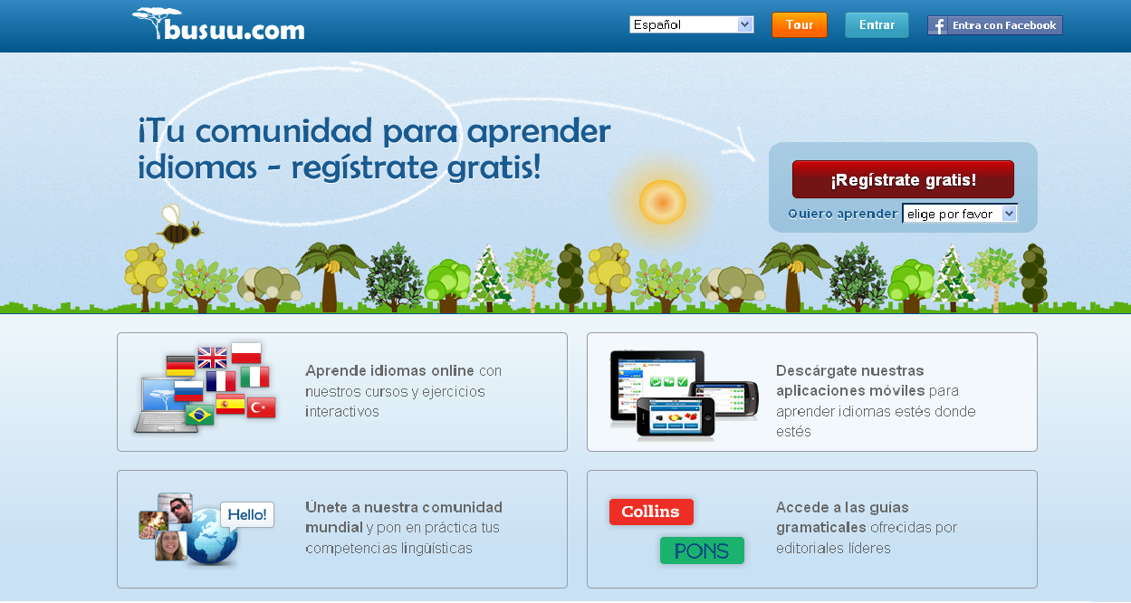

Ilustración - Inicio de pagina bussu1

El Servicio es presentado a través de una página web y permite a los usuarios que se registran (como "Usuario Registrado") configurar una cuent, crear y actualizar perfil online en el sitio. [1]

Una vez registrado en el servicio, cada usuario registrado recibe su "Perfil" para incluir "Contenido". Cada Perfil tiene limitado [2]el espacio de almacenaje.

Se podrá establecer expresamente nuevas característica que aumente o mejoren el servicio, incluyendo el desarrollo de nuevas herramientas y recursos, los cuales estarán sujetos a las condiciones que imponga el sistema.

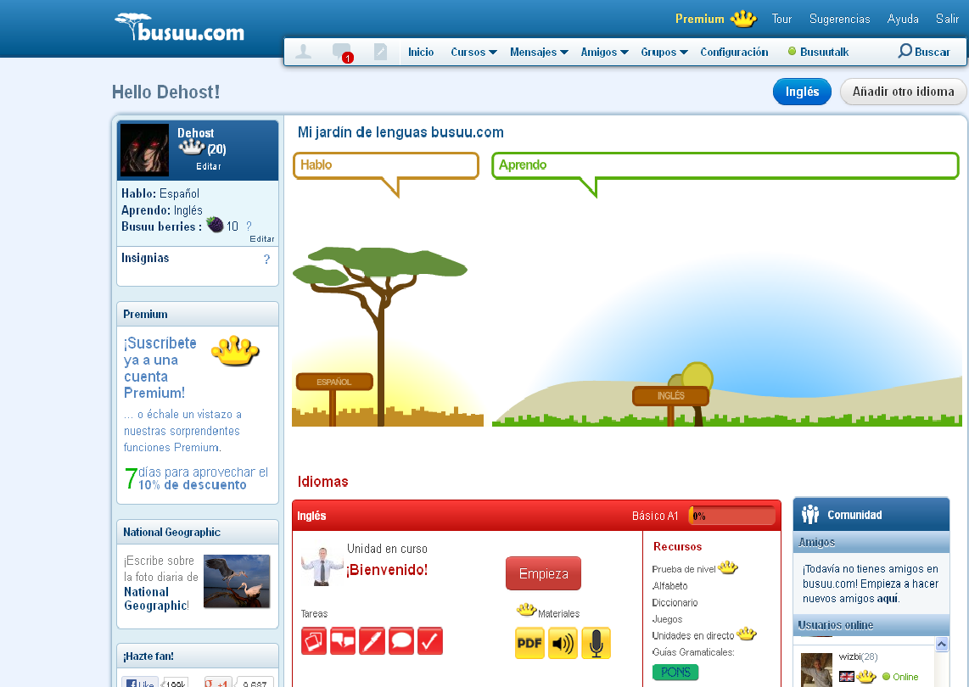

Ilustración – Servicios y cuenta2

**Concepto de busuu:**

Busuu es una comunidad de aprendizaje de idiomas que se lanzó en marzo de este año. En la actualidad ofrece cursos en línea para cuatro idiomas: inglés, español, francés y alemán. Mientras están en la versión Beta todo es gratis. Eventualmente, sin embargo, también habrá miembros premium.3

Busuu utiliza un concepto visual único para ayudarte a aprender nuevos idiomas. Lo llaman el jardín de la lengua, donde los árboles representan el nivel de sus conocimientos del lenguaje. Por ejemplo, aquí está una imagen del jardín de la lengua, con diferentes árboles y todos los objetos que representan el nivel del miembro de los logros. Además de los árboles que hay otros indicadores llamados unidades que los miembros de recompensa cada vez que completar una tarea o un curso. 3

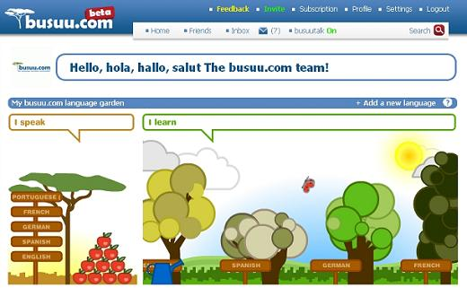

Ilustración –El jardin del idioma[3]

**Oír para creer y aprender**   
La piedra angular de todos los cursos es el Busuu uso generalizado de la reproducción de audio de las palabras y frases. Ser capaz de reproducir la palabra o frase es una valiosa herramienta varias veces cuando se trata de aprender otro idioma. 5

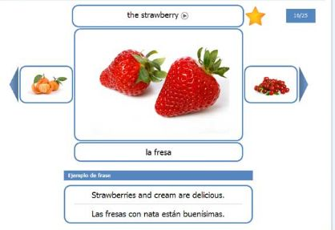

Ilustración – Audio[4]

**Vive la interacción con otros jardineros**   
Una de las mejores cosas acerca de este lenguaje es su servicio a la comunidad, que anima a sus miembros para ayudar a otros miembros de la realidad. El método principal de esta interacción es a través de chat en vivo lecciones uno a uno a los que llaman hablar Busuu. Para agregar amigos como lo hace en otras redes sociales y su indicador de estado le dice cuando están en línea o sin conexión. Es fácil ver lo que todos los idiomas ya conocen y que todo el mundo los está aprendiendo. Por lo ta[5]nto, cada estudiante puede por lo tanto ser un maestro. 5

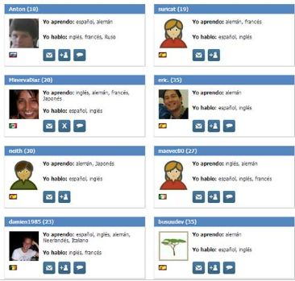

Ilustración - Busuu-Talk6

**Módulos que contiene busuu son los siguientes:**

**Comunidad:[6]**

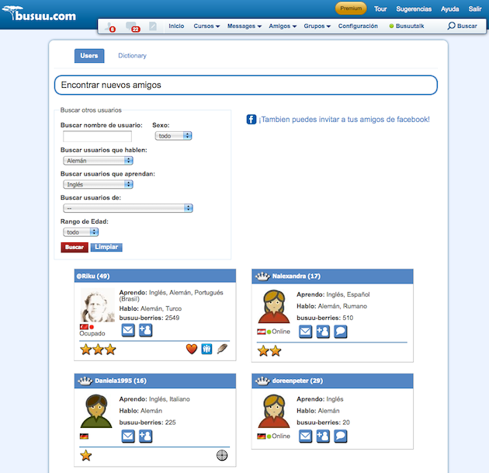

Ilustración – Comunidad7

**Área de idiomas:**

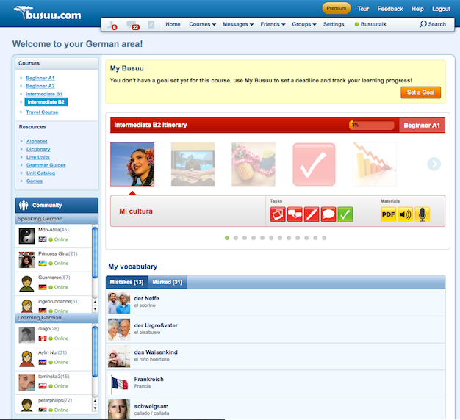

Ilustración - Area de idiomas8

**Grupos:[7]**

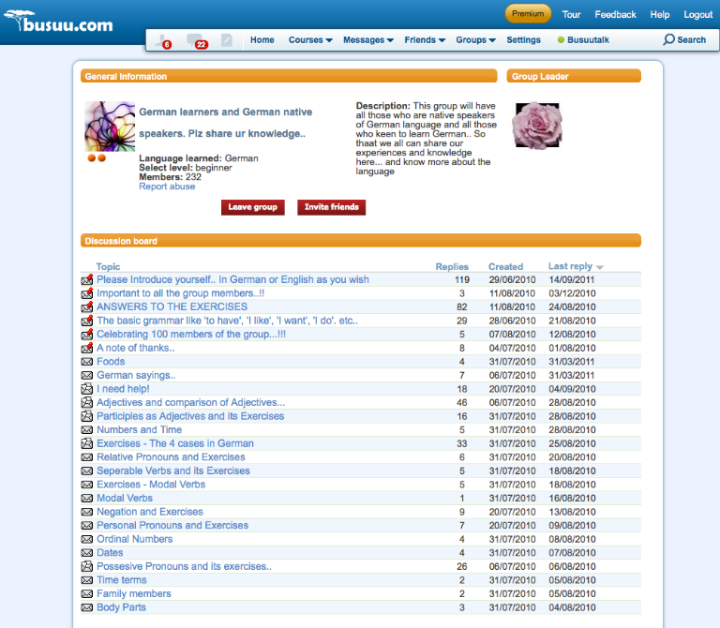

Ilustración – Grupos9

**Ejercicio de escritura:**

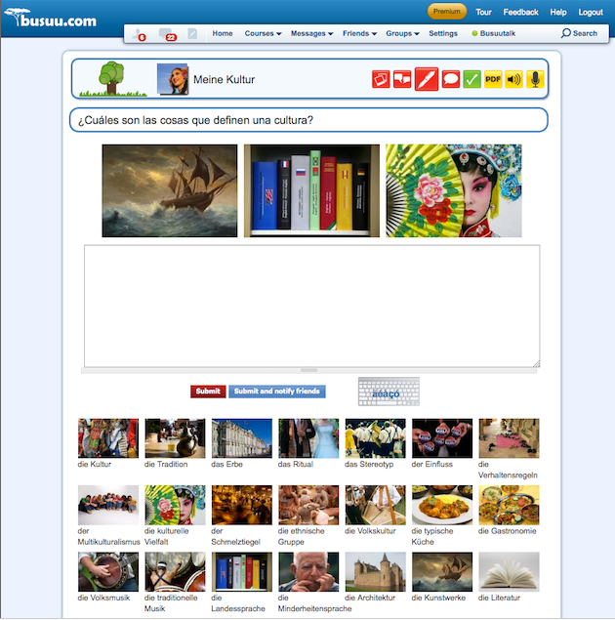

Ilustración – Ejercicio de escritura10

**Práctica de vocabulario:**

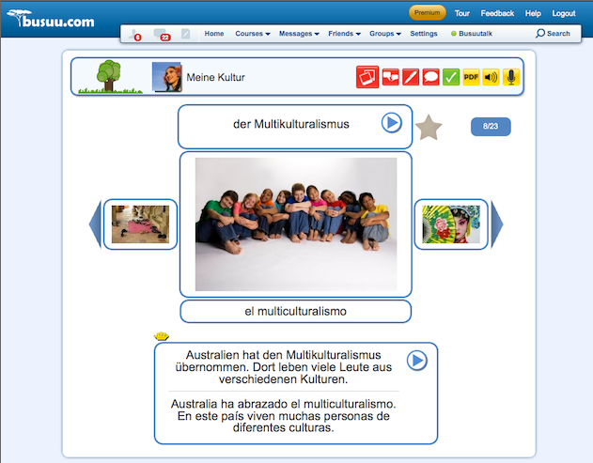

Ilustración – Vocabulario11

**Ejercicios:[8]**

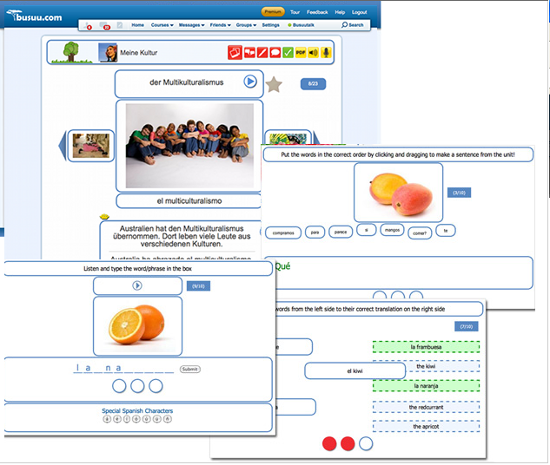

Ilustración – Ejercicios12

**Mathsisfun:**

Una de las mejores cosas acerca de este lenguaje es su servicio a la comunidad, que anima a sus miembros para ayudar a otros miembros de la realidad. El método principal de esta interacción es a través de chat en vivo lecciones uno a uno a los que llaman hablar Busuu. Para agregar amigos como lo hace en otras redes sociales y su indicador de estado le dice cuando están en línea o sin conexión. Es fácil

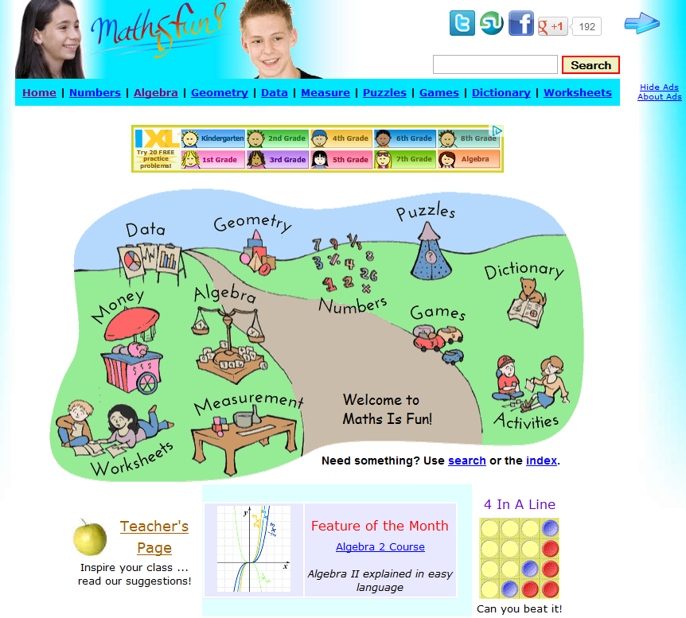

**Torres de Hanoi**

Este juego desarrollado en Flash, busca pasar los platillos de la torre 1 a la 3, en este se condiciona a que un platillo de mayor tamaño no puede ir encima de uno menor. En la parte inferior se le indican la cantidad de discos, movimientos que lleva y los movimientos mínimos que se deben realizar con los platos se tienen, ya que este numero podrá incrementar o decrementar conforme a lo que busque el usuario.

## 

**Cuatro en línea**

Este juego desarrollado en flash, busca formar una línea de cuatro fichas, en cualquier dirección. El usuario podrá jugar contra la maquina o otra persona.

El usuario podra asignar el nivel de dificultad que desee asumir durante el juego. Al final ganara el juegador que obtenga mayor cantidad de lineas formadas.

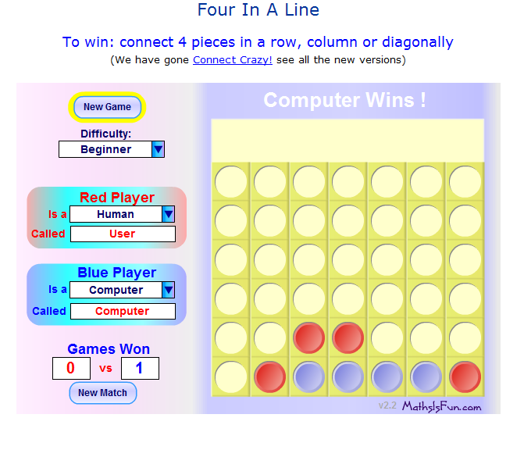

## 1.6. Principales impactos

### 1.6.1. Impacto social

Unos de los recursos más valiosos de nuestra sociedad es la educación, por ello es que los países que solemos llamar potencias mundiales son naciones con un alto desarrollo en muchos campos. Estos saben que la educación es el medio por el cual sus naciones están en el lugar donde están, por ello gran parte de su inversión social la destinan a la educación.

Lo anterior nos hace reflexionar y comprender que proyectos de esta índole, los cuales buscan mejorar la educación y ser un medio para que los estudiantes de nuestras instituciones sean grandes elementos para nuestra sociedad es de gran importancia. Por tal motivo vemos en este proyecto un gran aporte social que se esta realizando, que su único propósito es dar alternativas a nuestro sistema educativo en su tarea de formar profesionales competitivos para nuestro país.

### 1.6.1. Impacto ecológico

Un sistema de información siempre se debe ver como un ente que va a ahorrar recursos físico como lo son el papel, pero esto va a depender del uso que se le de y la capacitación que las personas reciban.

Por otro lado sistemas de esta índole evitan que las personas se tengas que estar desplazando con mucha frecuencia, con ello se evita la congestión vehicular y la gran cantidad de personas en los sitemas de transporte (sistemas en los cuales se puede encontrar gran cantidad de contaminación auditiva y el medio por el cual proliferan enfermedades que son fácilmente transimitidas por medio aéreo).

### 1.6.1. Impacto educativo

Este proyecto en su totalidad tiene un enfoque netamente educativo, por lo cual, a nivel formativo podemos asegurar que con el se obtendrá un gran aporte para todos nuestros estudiantes y docente. De este sistema se espera que ayude a el sistema educativo en su afán y de formar personas mas competitivas y conocedoras de aquellas necesidades que la sociedad y la industria necesitan darle solución en la actualidad. Por ello tenemos la plena certeza que una herramienta de esta índole, dándole un enfoque adecuado, pude ser de gran ayuda en cualquier institución o programa que lo desee implementar.

## 1.6. Análisis del sistema

### 1.6.1. Requisitos de usuario

|  |  |  |
| --- | --- | --- |
| ID. Requerimientos | Nombre Requerimientos | Descripción Requerimientos |
| RU-001 | Administrar usuarios | El sistema debe permitir insertar, actualizar, consultar y deshabilitar los diferentes usuarios del sistema. |
| RU-002 | Administrar evaluación | El sistema debe permitir a los docentes generar, actualizar y consultar las evaluaciones pertinentes de cada curso. |
| RU-003 | Administrar video | El sistema le debe permitir a los docentes subir, eliminar, consultar o editar (editar información general) de sus videos. De igual forma los usuarios docentes y alumno podrán navegar en los diferentes materiales de video. |
| RU-004 | Administrar sonido | El sistema permitirá a los docentes generar contenidos de sonido, consultarlos, eliminarlos o editarlos (información general), con el fin de generar explicaciones mediante una grabación. |
| RU-005 | Administrar ejercicios | Permitirá a los docentes crear nuevos ejercicios, consultarlos, modificarlos y eliminarlos, con el fin de que los alumnos puedan resolverlos y proponer soluciones. |
| RU-006 | Administrar talleres | Permitir al docente insertar, actualizar, eliminar y guardar los talleres de los diferentes módulos. |
| RU-007 | Administración imágenes | Permitir insertar, actualizar, eliminar y guardar las imágenes de los diferentes usuarios del sistema. |
| RU-008 | Administración talleres | Permitir insertar, actualizar, eliminar y guardar las imágenes de los diferentes usuarios del sistema. |
| RU-010 | Acceso al chat | Permitir a los docentes y estudiantes tener acceso a un canal de comunicación común. |
| RU-011 | Acceso al tablero canvas | Permitir a los docentes durante un curso transmitir ideas como lo es la escritura de formulas o la solución de un problema que se plantee. |
| RU-011 | Acceso al tablero juegos | Permitir a los docentes apoyar sus cursos con juegos que la plataforma provea, de igual forma al estudiante le permite su uso para su desarrollo. |

### 1.6.2. Requisitos del sistema

|  |  |  |
| --- | --- | --- |
| **ID. Requerimientos** | **Nombre Requerimientos** | **Descripción Requerimientos** |
| **RF-007** | Administrar contenidos | Permitir insertar, actualizar, eliminar y guardar los contenidos de los diferentes usuarios del sistema. |

1. 2 Tomado de http://www.busuu.com/home
2.
3. *Tomado www.mashable.com/2008/09/16/busuu-wants-to-be-your-language-gardner/*

   *4 Tomado http://4.mshcdn.com/wp-content/uploads/2008/09/language_garden.jpg*
4. *3 Tomado www.mashable.com/2008/09/16/busuu-wants-to-be-your-language-gardner/*

   *4 Tomado http://8.mshcdn.com/wp-content/uploads/2008/09/vocab1.jpg*
5. *5 Tomado www.mashable.com/2008/09/16/busuu-wants-to-be-your-language-gardner/*

   *6 Tomado http://9.mshcdn.com/wp-content/uploads/2008/09/community.jpg*
6. 7 y 8 *Tomado www.busuu.com/tour*
7. 9 y 10 *Tomado www.busuu.com/tour*
8. 11 y 12 *Tomado www.busuu.com/tour*